Конспект прогулки для детей старшего дошкольного возраста.
Воспитатель высшей квалификационной категории
Стрекозова Наталья Викторовна.
Тема: «В гостях у Осени».
Программное содержание: Закрепить знания детей об изменениях, происходящих с деревьями в осенний период; о листьях. Упражнять детей в прыжках на месте, воспитывать выдержку. Устанавливать причинно – следственную связь. Обогащать и пополнять словарный запас. Приучать трудиться в коллективе, поощрять инициативу.
Ход прогулки.
Воспитатель: Ребята, хотите, послушать какое я знаю стихотворение.
В золотой карете,
Что с конем игривым,
Проскакала осень
По лесам и нивам.
Добрая волшебница
Все переиначила,
Ярко — желтым цветом
Землю разукрасила.
С неба сонный месяц
Чуду удивляется,
Все кругом искрится,
Все переливается.
Скажите, о каком времени года говорится в стихотворении? А какое сейчас время года? Назовите осенние месяцы. Какой сейчас месяц?
Ребята, а вы знаете приметы осени? Назовите мне.
Если орехов много, а грибов нет - зима будет снежная и суровая.
Если с дерева лист не чисто спадает - будет холодная зима.
Как рябины много - так дождливая осень, мало рябины - значит, осень сухая будет.
Кошка мордочку прячет - на холод.
Лист хотя и пожелтел, но отпадает слабо - морозы наступят не скоро.
Листья у березы начинают желтеть с верхушки - ждите ранней, а если снизу - поздней зимы.
Много паутины на бабье лето - к ясной осени и холодной зиме.
Облака редкие - будет ясно и холодно.

Ребята, а вы хотите поиграть в игру «Да» или «Нет».
Осенью цветы цветут?
Осенью грибы растут?
Тучки солнце закрывают?
Колючий ветер прилетает?
Туманы осенью плывут?
Ну а птицы гнёзда вьют?
А букашки прилетают?
Звери норки закрывают?
Урожай все собирают?
Птичьи стаи улетают?
Часто-часто льют дожди?
Достаём ли сапоги?
Солнце светит очень жарко?
Можно детям загорать?
Ну а что же надо делать?
Куртки, шапки надевать?
Ребята, обратите внимание какие деревья, и кустарники растут у нас на площадке (береза, рябина, каштан, калина, сирень). Давайте их рассмотрим. Выберите самое красивое дерево для вас. Найдите самое красное (желтое) дерево.
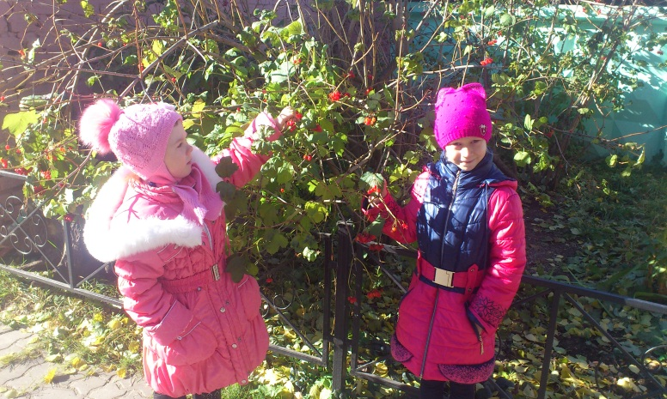
Ребята, посмотрите, как много листьев лежат на земле возле деревьев, возьмите каждый по листику, какой вам понравится. Я вам дам лупу, и вы рассмотрите листья через лупу. Обратите внимание, что поверхность листа у всех разная: (у березы — шершавая, у сирени — гладкая и т.д.).
А кто из вас расскажет стихотворение про листья.
Листья солнцем наливались.
Листья солнцем пропитались.
Налились, отяжелели,
Потекли и полетели,
Зашуршали по кустам,
Поскакали по сучкам.
Ветер золото кружит,
Золотым дождём шумит!
Вы хотите поиграть в игру «Поймай листок» .Цель: развивать умение подпрыгивать на месте как можно выше.
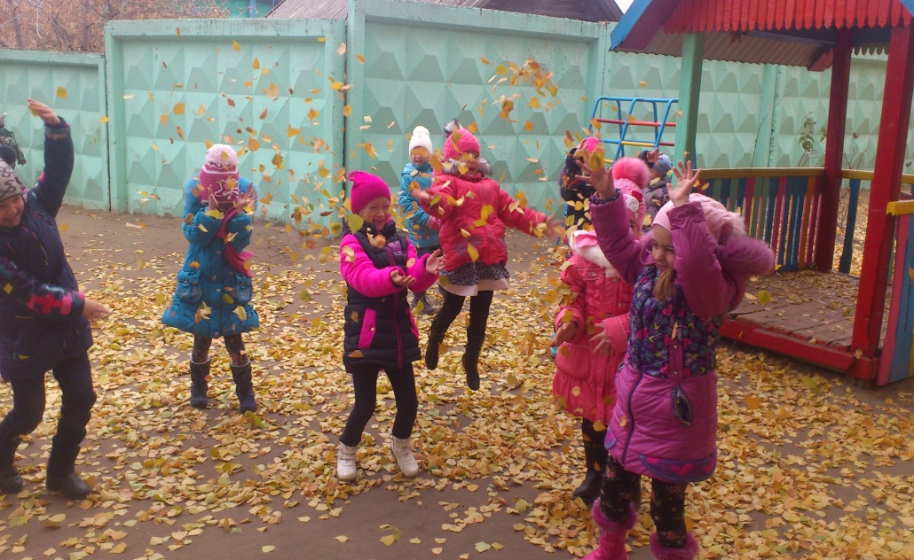
Ребята, закройте глаза и послушайте осенние звуки. Какие звуки услышали? (Шуршание листвы, шум ветра, чириканье воробьев и т.д.)
Давайте поиграем в игру «Скажи красивые слова об осени». Цель: уметь подбирать прилагательные к заданному слову.
Ребята, составьте из осенних листьев на нашей площадке узоры.(Составление узора из осенних листьев, чередуя их по цвету).
Труд: Ребята, давайте с вами соберем для поделок красивые листья и семена деревьев.
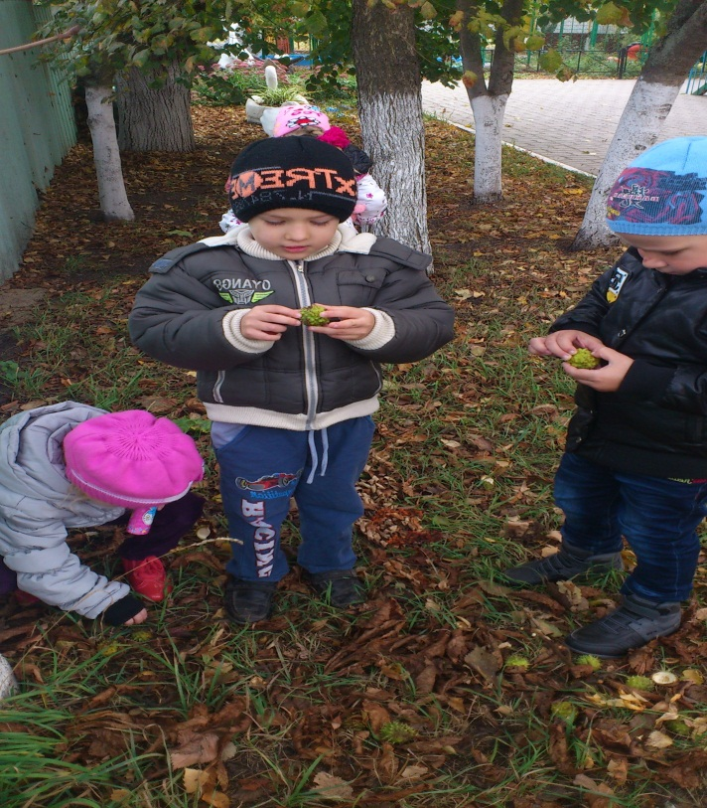

Вам сегодня было интересно на прогулке, а что вам больше всего понравилось.

